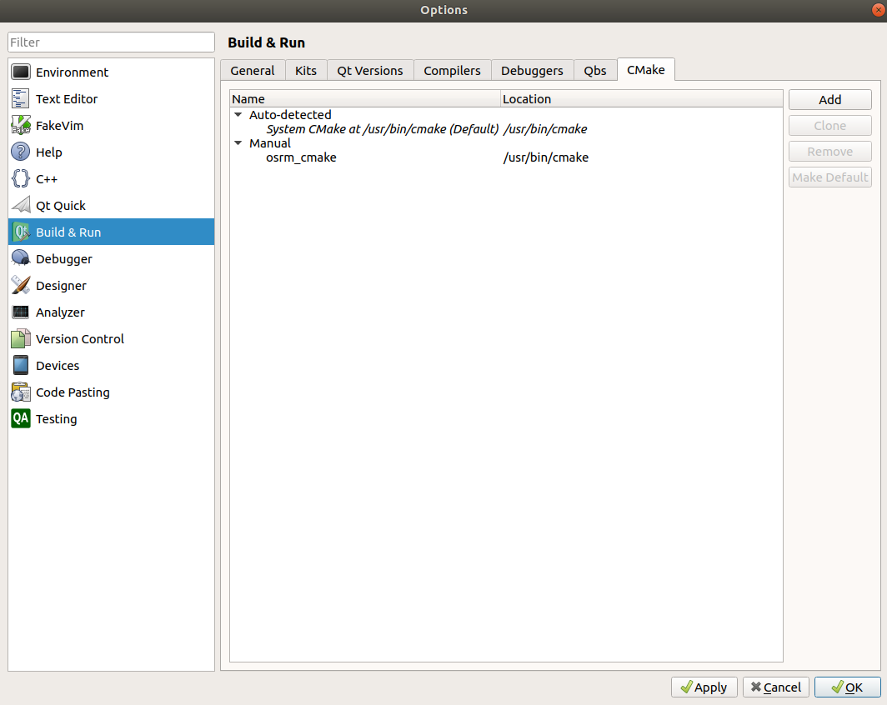

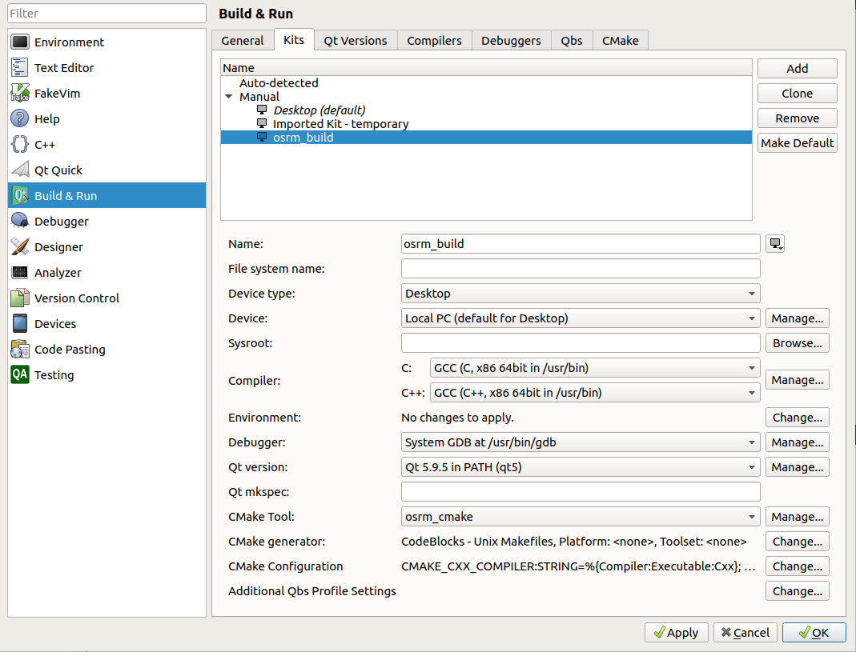

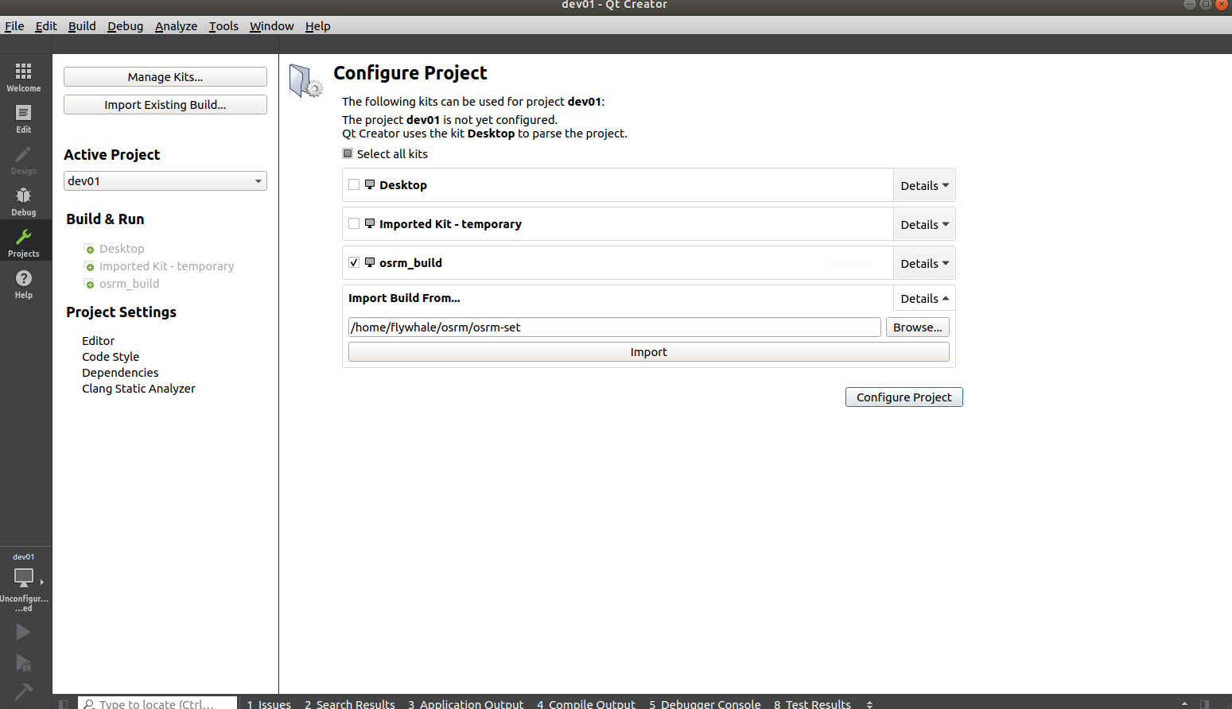

Build - Debug
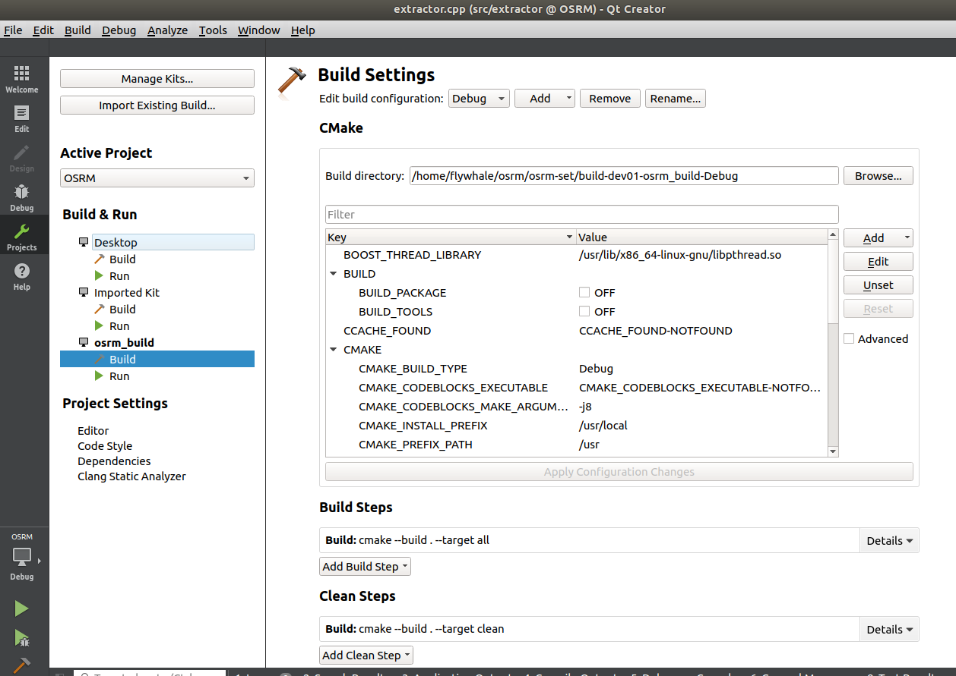

Run -Debug
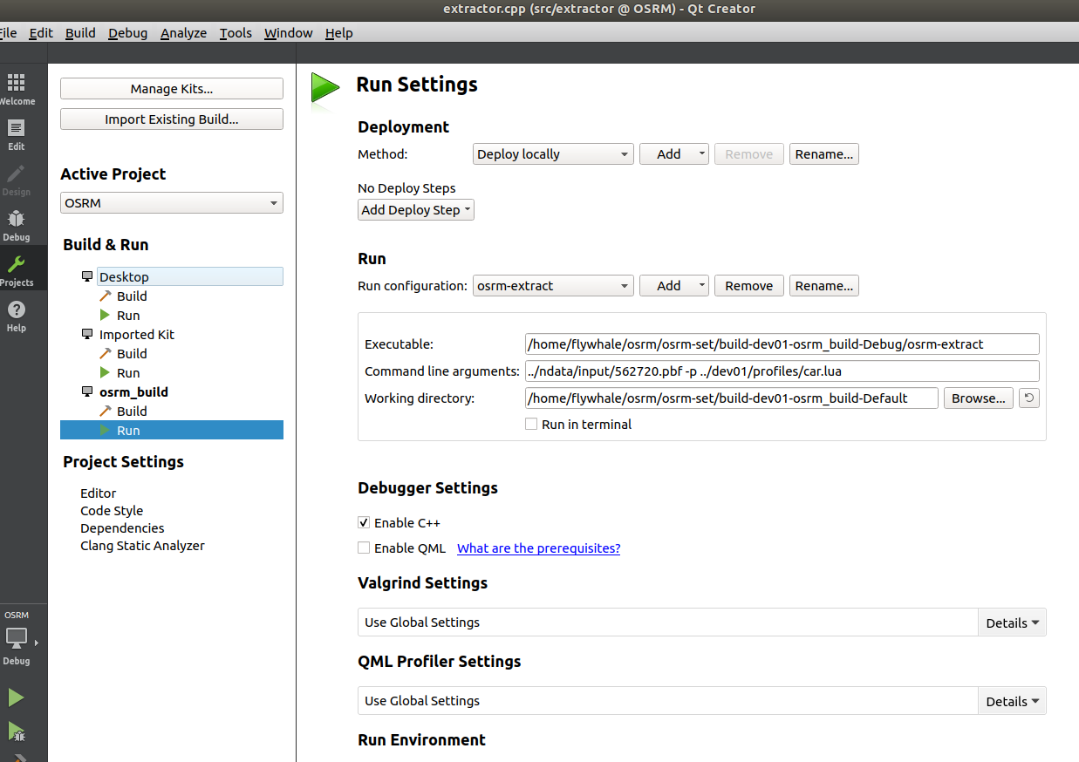
Run
commend line arguments
../ndata/input/562720.pbf -p ../osrm-backend/profiles/car.lua

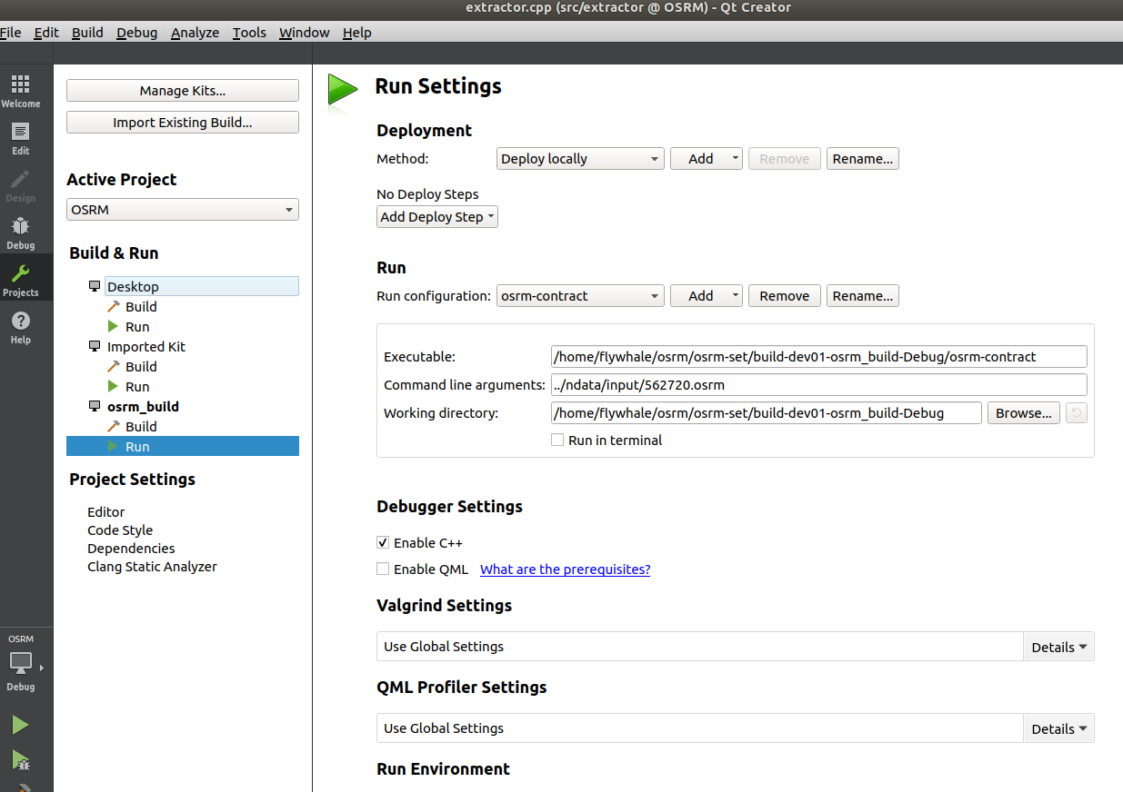
../ndata/input/562720.osrm

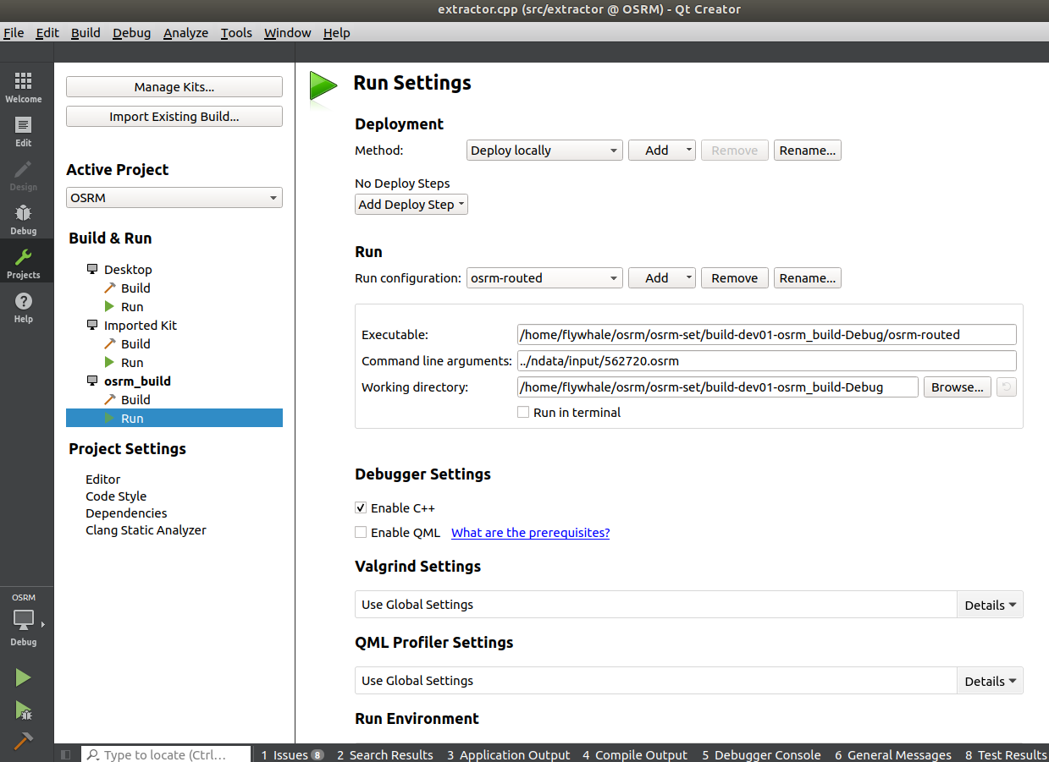
../ndata/input/562720.osrm

Build- Release
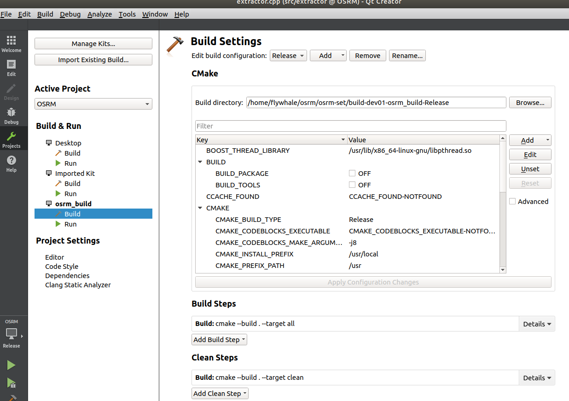

Run-Release
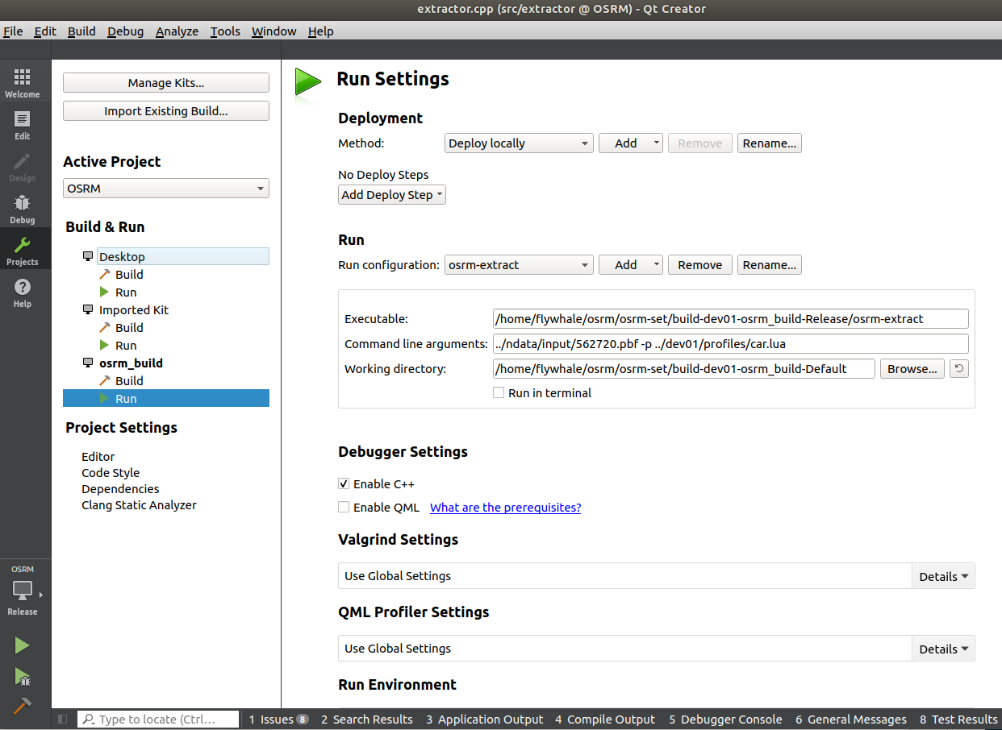
- smart gcc - QtCreator가 Ubuntu를 2004로 업그레이드 한 후 링크 된 라이브러리를 인식하지 못합니다
https://www.python2.net/questions-792243.htm

답변 # 1
@nou과 동일한 문제가 있습니다. QtCreator 4.11은 여전히 ​​clang-8에 의존하지만 Ubuntu 20.04에서는 alang이 clang-10을 설치합니다. 다음은 나를 위해 문제를 해결했습니다.
clang 8 설치
sudo apt install clang-8
대안 업데이트
sudo update-alternatives --install /usr/bin/clang++ clang++ /usr/bin/clang++-8 100sudo update-alternatives --install /usr/bin/clang clang /usr/bin/clang-8 100
QtCreator를 다시 설치할 필요가 없었습니다.

Docker 설치하기
이전과 동일하게 필수 패키지먼저 설치하도록 하겠습니다.

필수 패키지 설치
sudo apt-get install apt-transport-https ca-certificates curl gnupg-agent software-properties-common
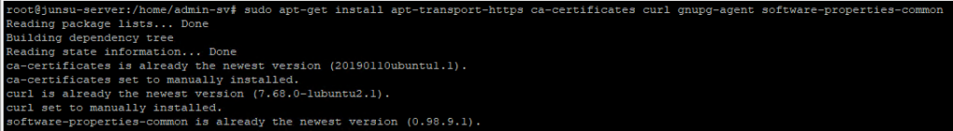

GPG Key 인증
문제없이 설치가 다되었으면 Docker의 GPG Key 인증을 하도록 하겠습니다.
curl -fsSL https://download.docker.com/linux/ubuntu/gpg | sudo apt-key add -

docker repository 등록
이제 아키텍쳐에 맞춰서 Docker repository를 등록해주도록 하겠습니다.
혹시 아키텍쳐 확인을 원하시면 arch 명령어를 입력해주시며 됩니다.
저희환경의 경우 x86_64 입니다.
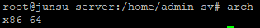
sudo add-apt-repository \
"deb [arch=amd64] https://download.docker.com/linux/ubuntu \
$(lsb_release -cs) \
stable"
위 명령어를 쳤을때 아래처럼 나와야 정상입니다.
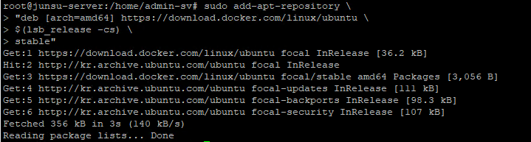

apt docker 설치
레포 등록이 완료되었으니 이제 apt 명령어로 설치만 해주면 됩니다.
sudo apt-get update && sudo apt-get install docker-ce docker-ce-cli containerd.io
설치가 완료되면 docker -v 명령어로 확인해봅니다.
이제 시스템 부팅시 docker가 시작되도록 설정하고 실행도 시켜보겠습니다.
sudo systemctl enable docker && service docker start
service docker status
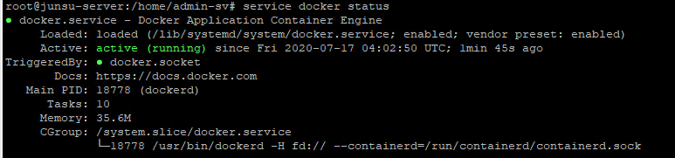
이렇게 Active가 뜨신다면 docker 서비스 구축까지 완료한것입니다.
이제 다음단계인 portainer를 시작하겠습니다.
http://192.168.6.37:9000/#/containers
→ 완전편함

